江苏省仪征中学2020届高三生物选修一、三综合练习
一、单项选择题：本题包括20小题，每题2分，共40分。每小题只有一个选项最合题意。
1．科学家利用基因工程技术将鱼的抗冻蛋白基因导入番茄，使番茄的耐寒能力大大提高。在培育转基因番茄的过程中，下列操作不合理的是
A．质粒是该技术常用的载体
B．将抗冻蛋白基因与相应载体连接构建基因表达载体
C．利用农杆菌转化法将基因表达载体导入番茄体细胞
D．在低温条件下筛选已导入抗冻蛋白基因的番茄细胞
2.实验室利用PCR技术将某小段DNA分子扩增n代，下列相关叙述正确的是
A．需要解旋酶和耐高温的DNA聚合酶
B．保持反应体系温度恒定，确保扩增的正常进行
C．需要 2^{n}－1对引物参与子代DNA分子的合成
D．引物与模板结合后向5’方向延伸
3.中华鲟是地球上最古老的脊椎动物，被称为“活化石”。研究者试图通过蛋白质工程改造中华鲟体内的某些蛋白质，使其更加适应现在的水域环境。以下说法错误的是
A. 该工程可以定向改变蛋白质分子的结构
B. 改造蛋白质是通过改造基因结构而实现的
C. 改造后的中华鲟和现有中华鲟仍是同一物种
D. 改造后的中华鲟的后代不具有改造的蛋白质
4.下列有关植物细胞工程技术的叙述中，错误的是
A.选取外植体时应尽量采用植物的茎尖或根尖
B.外植体应进行消毒处理以防杂菌感染
C.插入培养基时需考虑茎段或根段的插入方向
D.脱分化和再分化过程需考虑不同激素的浓度比例，同时还需避光处理
5.下图示“番茄一马铃薯”杂种植株的培育过程，其中①～⑤表示过程，字母表示细胞、组织或植株。下列说法正确的是
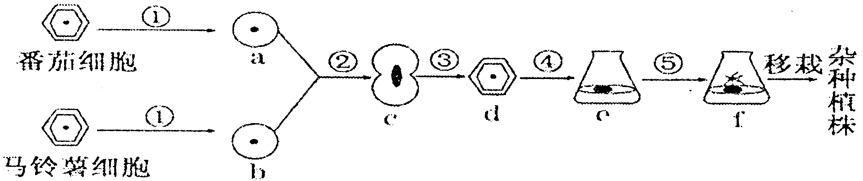

A. ①表示低渗溶液中用酶解法处理植物细胞获得原生质体
B. e是一团有特定结构和功能的薄壁细胞
C．可根据质壁分离现象鉴别杂种细胞的细胞壁是否再生
D．植物有性杂交和体细胞杂交都能克服远缘杂交不亲和的障碍
6.植物细胞工程作为一门新兴的生物技术，被广泛应用于社会生产，下列说法错误的是
A. 人工种子常使用人工薄膜作为种皮包被植物愈伤组织制作而成
B. 植物微型繁殖运用了植物组织培养技术，可快速繁殖良种植物
C. 培养基中加入适量的蔗糖提供营养并维持渗透压
D. 植物细胞融合中常用的融合手段有离心、振动、电激和PEG诱导法
7.某研究小组为测定药物对体外培养细胞的毒性，准备对某种动物的肝肿瘤细胞（甲）和正常肝细胞（乙） 进行动物细胞培养。下列叙述正确的是
A.制备肝细胞悬液时，可用胃蛋白酶处理肝组织块
B.恒温培养箱中的CO₂浓度维持在5％左右，以促进细胞呼吸
C.为了保证细胞培养所需的无毒环境，需大量添加各种抗生素
D.本实验应设置对照实验，以检测药物对甲、乙的毒性大小
8.下列关于动物体细胞核移植技术及其应用的叙述错误的是
A．利用体细胞核移植技术培育组织器官可供自体移植
B．体细胞核移植主要在同种动物的不同组织之间进行
C．体细胞核移植技术获得的动物与核供体遗传性状完全相同
D．利用体细胞核移植技术可以加速家畜遗传改良进程
9.单克隆抗体制备过程中，未涉及到的生物学原理是
A. 高度分化的动物细胞核具有全能性 B. 细胞膜具有一定的流动性
C. 肿瘤细胞在体外培养时可以无限增殖 D.一个浆细胞只能产生一种抗体
10.下列关于生殖细胞的发生和受精过程的叙述错误的是
A. 卵子是从动物的初情期开始，经过减数分裂形成的
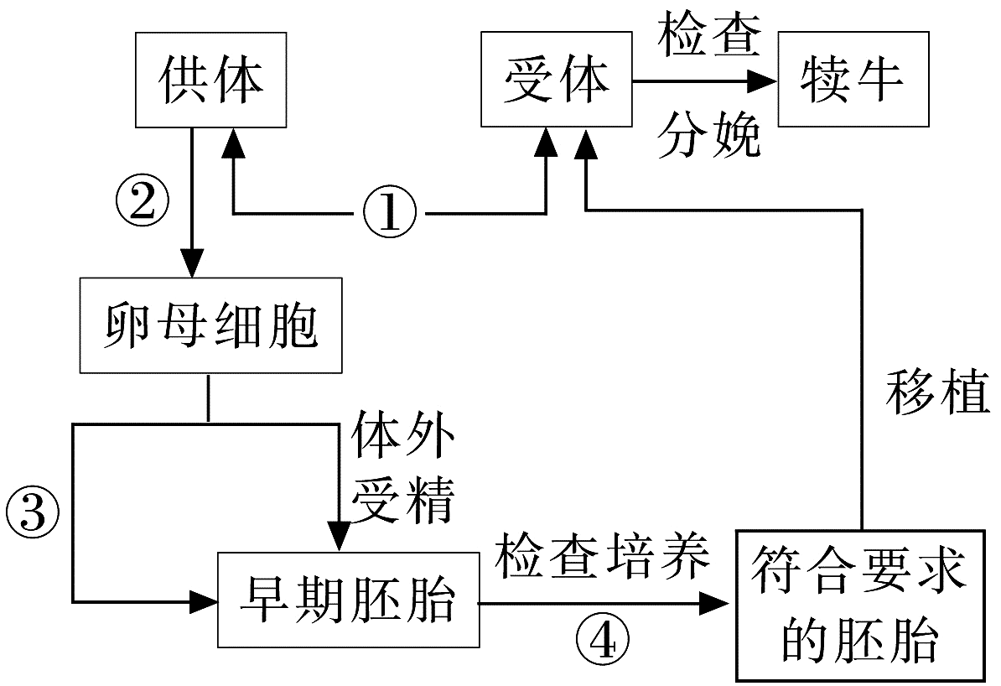
B. 雄原核形成的同时，卵子完成减数第二次分裂
C. 透明带反应是防止多精入卵的第一道屏障
D. 获能的精子能刺激卵细胞膜发生变化，阻止其他精子入卵
11.右图表示牛胚胎移植的流程，其中①～④表示相应的操作
过程。相关叙述错误的是
A．过程①是注射相关激素，使供、受体同期发情
B．过程②是注射促性腺激素，达到超数排卵
C．过程③主要涉及人工授精和从卵巢中冲取胚胎
D．过程④的主要目的是选择适合移植的胚胎
12.胚胎工程技术在生产中的应用不包括
A．移植胚胎干细胞使退化的组织修复并恢复正常功能
B．进行胚胎移植可充分发挥雌性优良个体的繁殖潜能
C．采用机械方法将早期胚胎分割产生同卵双胎
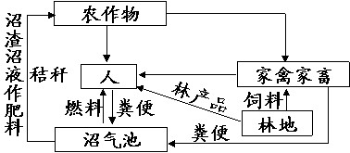
D．培养某些动物细胞可获得大量的细胞分泌蛋白
13.某地区通过新建沼气池和植树造林，构建了新型农业生态系统(如右图所示)。关于该农业生态系统的叙述，不正确的是
A．流入该生态系统的总能量是该生态系统
中植物所吸收的全部太阳能
B．该生态系统利用了物质循环再生原理，实现了农业生产的可持续发展
C．该生态系统采用分布式结构，提高了系统的稳定性
D．该生态系统充分利用了废弃物中的能量，实现了能量的多级利用
14.下列关于制备牛肉膏蛋白胨培养基的叙述，错误的是
A．培养基应先调pH再进行灭菌
B．培养基应先灭菌再分装到培养皿
C．溶化琼脂时不能使培养基溢出或烧焦
D．高压蒸汽灭菌锅加盖时应按顺时针方向依次旋紧螺栓
15.下列关于制作葡萄酒和葡萄醋的叙述，正确的是
A.制果酒最快捷的途径是先制果醋，再制果酒
B.榨汁前，先将新鲜葡萄进行冲洗后再去枝梗
C. 较高温度有利于果酒的发酵
D.整个制作过程中，应杜绝微生物的生长繁殖
16.下列关于腐乳制作过程中的操作，不正确的是
A．先将豆腐块放在消毒的笼屉中，保持温度在15℃～18℃左右
B．将长满毛霉的豆腐块放在瓶中逐层加盐，随层数加高增加盐量
C．卤汤中酒的含量一般控制在12%左右
D．勤向腐乳胚表面喷水，有利于毛霉菌丝生长
17.与普通洗衣粉相比，加酶洗衣粉能更有效地清除污渍。下列有关叙述错误的是
A．相同pH时，加酶洗衣粉洗涤效果比普通洗衣粉好
B．水质、水量、水温都会影响加酶洗衣粉的洗涤效果
C．探究加酶洗衣粉的洗涤效果，应选择同一品牌的普通洗衣粉作对照
D．加酶洗衣粉的使用减少了磷的排放，降低了环境污染
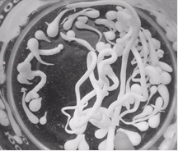
18.右图为某同学利用海藻酸钠固定化酵母细胞的实验结果，
出现此结果的原因不可能是
A.海藻酸钠浓度过高
B. 注射器中的溶液推进速度过快
C. 注射器距离CaCl₂溶液液面太近
D.酵母细胞已经死亡
19.下列有关固定化酶和固定化细胞的叙述，正确的是[来源:学科网ZXXK]
A．反应产物对固定化酶的活性没有影响
B．实验室常用吸附法制备固定化酵母细胞
C．固定化酶的应用中，要控制好pH、温度和溶氧量
D．固定化细胞技术在多步连续催化反应方面优势明显
20.下列关于DNA粗提取和鉴定实验的叙述，正确的是
A. 加入预冷的体积分数95%的酒精后要用玻璃棒轻缓搅拌
B. 调节NaCl溶液浓度至0.14 mol·L^{－1}，过滤后取滤液进行后续步骤的操作
C. 在剪碎的植物中加入洗涤剂后用力进行快速、充分的研磨
D. 向溶有DNA的NaCl溶液中加入适量二苯胺试剂后溶液即呈蓝色

二、多项选择题：本题包括5小题，每小题3分，共15分。每小题给出的四个选项中，有不止一个选项符合题意。每小题全选对者得3分，选对但不全的得1分，错选不得分。
21.下图所示为某质粒被BamHI切割后得到一个线性载体DNA，经过末端核苷酸转移酶作用将多个相同的脱氧核苷三磷酸（dATP或dTTP或dCTP或dGTP）连续加到切割后的两个黏性末端上。相关说法正确的是
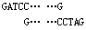
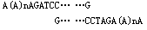
末端核苷酸转移酶
+dATP

A．末端核苷酸转移酶作用时不需要模板链
B．末端核苷酸转移酶的作用是催化形成磷酸二酯键
C．末端核苷酸转移酶的作用特点与DNA连接酶相同
D．该技术的重要意义是防止线性载体DNA自身环化
22.细胞工程中，选择合适的生物材料是成功的关键．下列说法正确的是
A．选择胚胎或幼龄动物体细胞进行培养有利于获得大量细胞
B．选择患者的胚胎干细胞可诱导分化形成免疫匹配的移植器官
C．选择茎尖为材料进行组织培养可获得抗病毒植株
D．选择植物的愈伤组织进行诱变处理可筛选出有用的突变体
23.下图表示通过体外受精培育试管牛的流程图，下列叙述错误的是
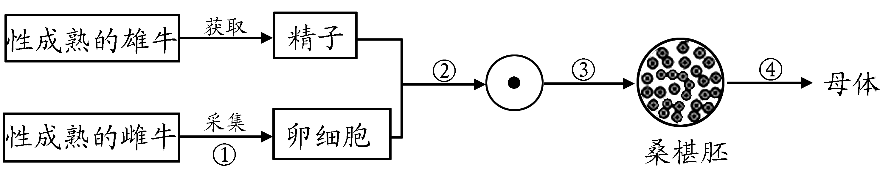

A．②过程必须在专用的受精溶液中完成
B．利用胚胎分割技术可获得多个基因型相同的胚胎
C．②过程只与细胞膜的流动性有关，③过程的细胞增殖方式一定是有丝分裂
D．④是胚胎移殖过程，一般需将胚胎培育到桑椹胚或囊胚时期
24.多项生物技术中都需要经过“筛选”才能达到目的，下列与之相关的叙述中正确的是
A．植物体细胞杂交后要进行筛选，选择出杂种细胞后才能进一步培养
B．目的基因导入受体细胞后需要筛选，以确保目的基因已经成功导入
C．单克隆抗体制备中至少要经过两次筛选
D．在不含氮源的培养基上可筛选出能分解尿素的细菌
25.下列有关生物技术应用的叙述中，正确的是
A. 腐乳制作中酒精含量过高会延长腐乳的成熟时间
B. 加酶洗衣粉中的酶制剂的作用是直接洗去衣服上的污垢
C. 固定化酵母细胞时，若CaCl₂溶液浓度过低，将很难形成凝胶珠
D. 制作果醋时中断通氧会引起醋酸菌死亡
第Ⅱ卷 （非选择题 共65分）[来源:Zxxk.Com]
三、非选择题：本大题包括8个小题，共65分
26．（8分）白僵菌可感染农业害虫，常作为防治害虫的菌剂。由于白僵菌对除草剂草丁膦敏感且杀死害虫的能力较弱，科研人员对其进行基因工程改造，流程如下图所示，请回答有关问题：
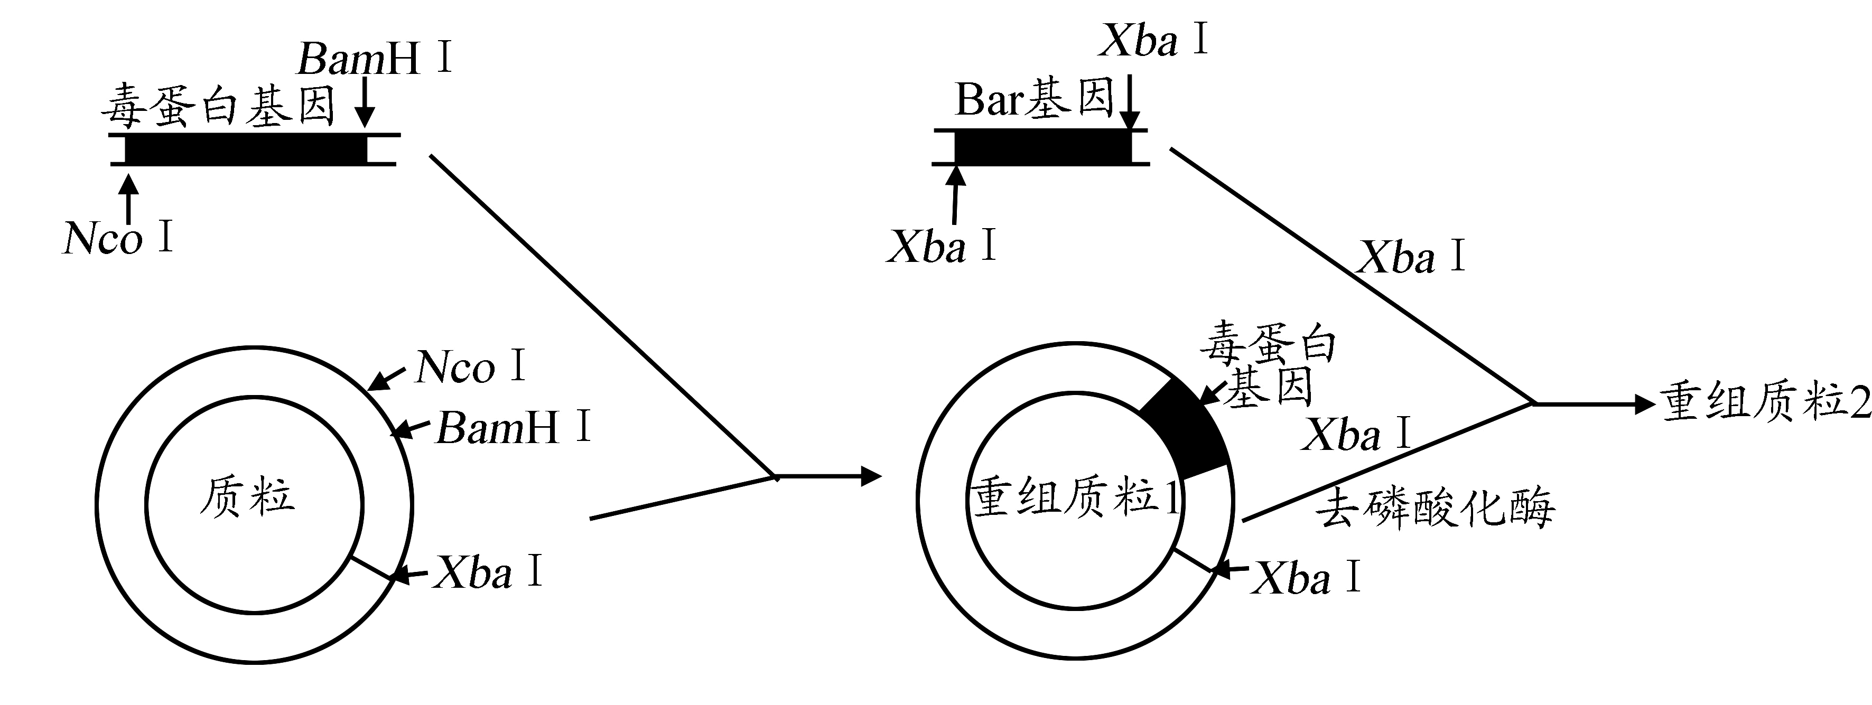

（1）苏云金芽孢杆菌产生的毒蛋白，能有效杀死害虫。已知该基因的全部序列，科研人员可通过________ 法和 PCR 技术获得大量毒蛋白基因片段。据图分析，将毒蛋白基因和质粒连接获得重组质粒 l 的过程需要用到的工具酶是 。
（2）重组质粒 1 和 Bar 基因（草丁膦抗性基因）各自用 Xba I 酶处理，得到酶切片段。重组质粒 l 的酶切片段再用去磷酸化酶处理，使末端游离的磷酸基团脱离，目的是防止 。
将未用去磷酸化酶处理的 Bar 基因与重组质粒 l 连接，获得重组质粒 2 。获得的重组质粒 2 是下图中的_______________。
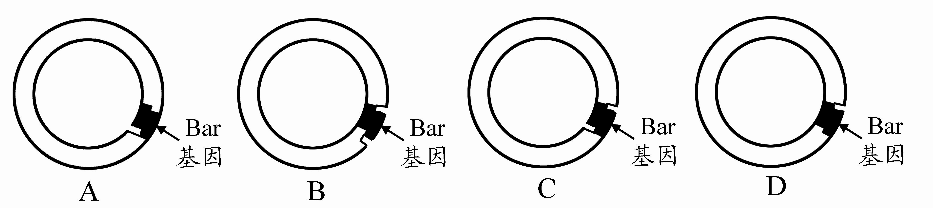

（3）将重组质粒 2 与感受态的白僵菌菌液混合进行转化，重组质粒 2 在白僵菌细胞内被修复。一段时间后用含有_________ 的平板培养基进行筛选，获得含有 Bar 基因的重组白僵菌。
（4）提取上述重组白僵菌全部 mRNA，加入____________酶，获得 cDNA，再加入毒蛋白基因引物进行PCR 反应，根据是否有相应产物生成判断毒蛋白基因在白僵菌体内是否完成___________ 。
（5）科研人员将重组白僵菌喷涂于植物叶片上，以此饲喂饥饿处理的害虫，记录单位时间内的________ ，以判断重组白僵菌的杀虫效果。
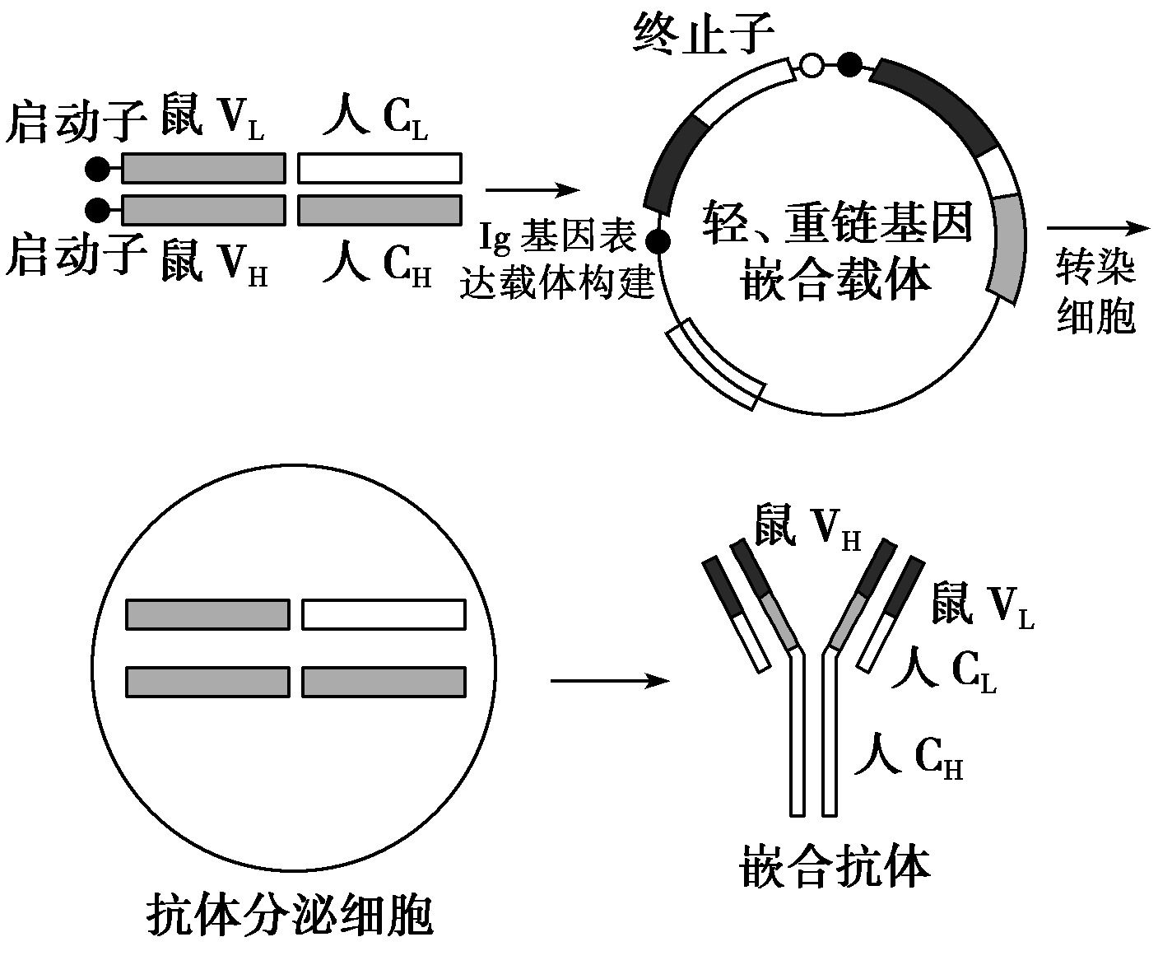
27．（9分）下图是科学家利用现代生物技术研制用于癌症治疗的鼠—人嵌合抗体的流程图。请回答有关问题：

(1)利用蛋白质工程技术对鼠源杂交瘤抗体进行改造时，首先必须根据______________ ，设计嵌合抗体的结构，进一步______________ ，最终通过基因拼接，将鼠源抗体基因改造成鼠—人嵌合抗体基因，然后导入鼠淋巴细胞中使其表达。
(2)图中嵌合载体启动子位于基因的首端，构成它的基本单位是________ ，嵌合载体中还应含有________ ，以便重组DNA的鉴定和筛选。
(3)图中的“抗体分泌细胞”名称是______ ，检测目的基因在淋巴细胞中是否得到表达可用________________ 技术。
(4)在制备单克隆嵌合抗体过程中要进行两次筛选，第一次筛选的目的是___________ ，
第二次筛选的目的是____________________ 。
28.（8分）玉米是一种重要的农作物，为了提高玉米的产量，科学家做了大量的研究工作。下图是玉米培育过程示意图；下表是以玉米的成熟胚为外植体，在基本培养基上研究植物生长调节剂对玉米愈伤组织诱导率影响的实验结果。请分析问答下列有关问题：
植物的器官、
组织或细胞
取下并放入
培养基中培养
A
愈伤组织 胚状体 植物体
再分化

培养基代号 | 2,4—D/mg·L⁻¹ | 6—BA/mg·L⁻¹ | 愈伤组织诱导率/%
L₁ | 1.0 | 0 | 65.41
L₂ | 2.0 | 0 | 68.76
L₃ | 3.0 | 0 | 91.01
L₄ | 3.0 | 0.2 | 54.48
L₅ | 3.0 | 0.5 | 57.35
L₆ | 3.0 | 1.0 | 51.71
注：愈伤组织诱导率（%）=产生愈伤组织的外植体数/接种外植体总数×100%
（1）图中玉米的培育过程依据的原理是 ；其中过程A称为 。
（2）为了获得玉米某些代谢产物，可用少量 酶处理愈伤组织，获取单细胞或小细胞团，在 培养基中进行悬浮培养。
（3）从上表可以知道，在基本培养基中添加较高浓度的 有利于胚形成愈伤组织。
（4）影响愈伤组织成功诱导的因素除植物生长调节剂外，还有培养的环境条件。现给你提供200个已经消毒过的玉米成熟胚，在上述研究的基础上，请完成玉米愈伤组织的诱导是否需要光照的探究实验步骤：
①将200个已经消毒过的成熟胚平均分为甲、乙两组，接种到 （填培养基代号）培养基上，分别培养：
② ；
③培养一段时间后，分别计数和比较甲、乙两组中 。
29．（8分）科学家通过诱导黑鼠体细胞去分化获得多能干细胞（iPS），继而利用iPS细胞培育出与黑鼠遗 传特性相同的克隆鼠，流程如下，请分析问答：

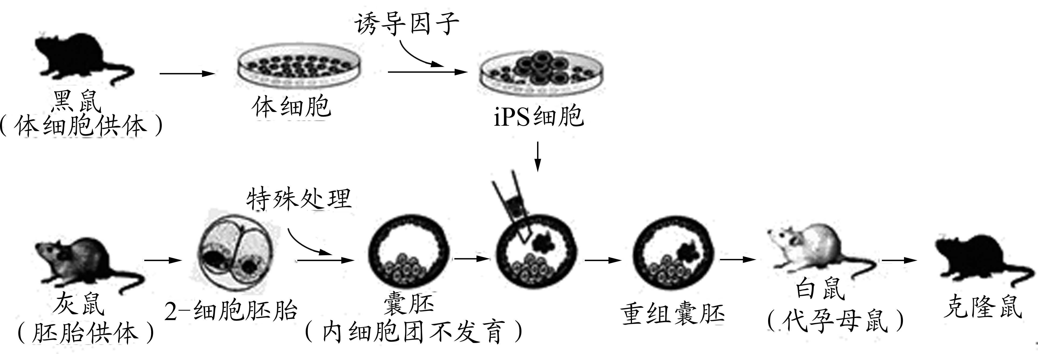

（1）从黑鼠体内获得体细胞后，对其进行的初次培养称为 ，培养的细胞在贴壁生长至铺满培养皿底时停止分裂，这种现象称为 。
（2）图中2-细胞胚胎可用冲卵的方法从灰鼠的输卵管中获得，也可从灰鼠的 中取出卵子，通过 形成受精卵后，再进行 获得。
（3）图中重组囊胚通过 技术移入白鼠子宫内继续发育，暂不移入的胚胎可使用
的方法保存。
（4）iPS细胞与囊胚中的 细胞相似，都具有发育的全能性，有望定向诱导分化后用于疾病治疗。
30.（8分）由于经济发展和人口增长，污水排放量增加。为解决居民生活饮用水问题，某水厂建设了水源生态湿地。下图为人工湿地群落组成简图，请据图回答问题：
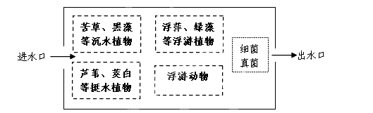

⑴一般来说，生态工程的主要任务是对 进行修复。
⑵从建立湿地生态景观的基本原理考虑构造该湿地的植物选种原则是  ，近年来为了改善水系景观，有计划的清除多种野生植物，扩大荷花等几种观赏植物的种植面积，此举对湿地生态系统的影响是 。
⑶细菌、真菌等微生物的分解作用是净化污水的重要途径。为了提高有机物分解效率，可采取的有效措施是向水体中通入适量的 。控制污水流入人工湿地的速率，除有利于有机污染物被充分分解外，还有利于 ，使出水口处的水质达到排放要求。废水不能过量流入人工湿地，因为生态系统的 __是有限的。
⑷该人工湿地利用了生态工程的 原理。（答两点）

31. (8分)图1表示微生物实验室培养中的部分操作。请分析回答：
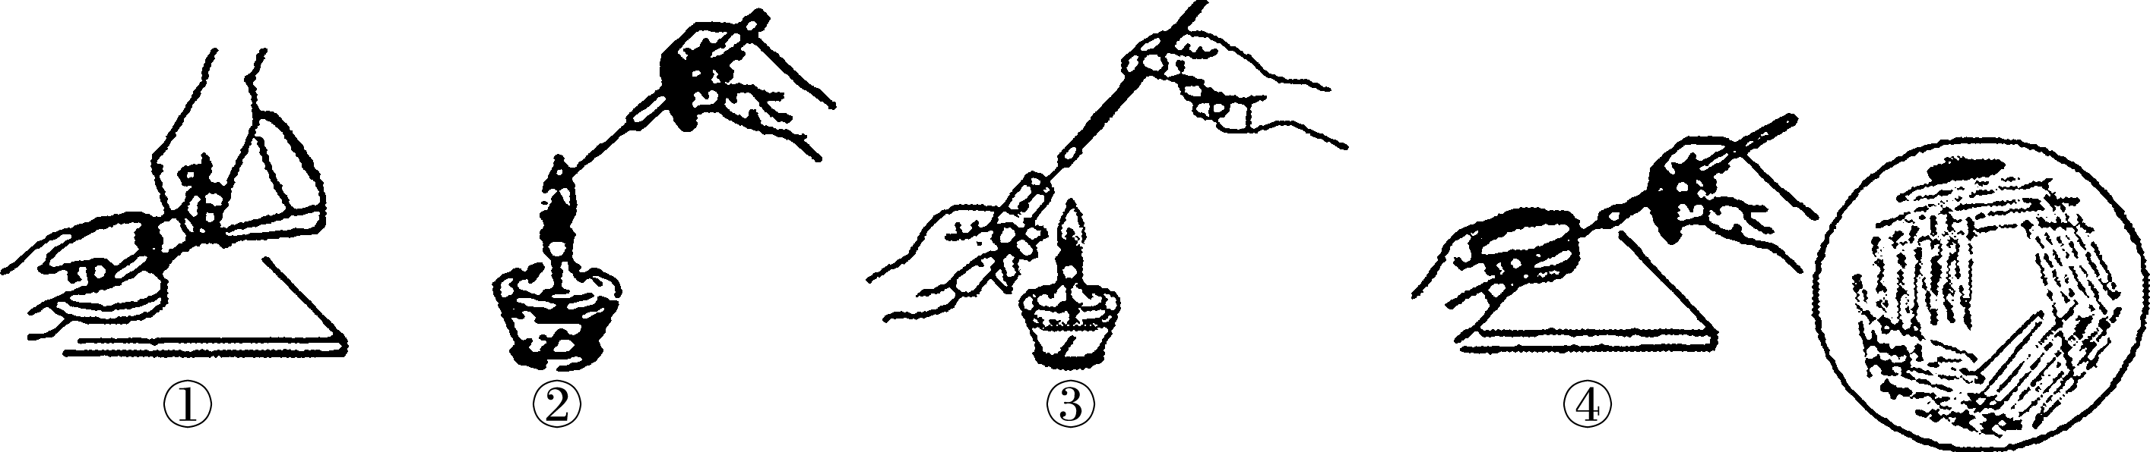

图1
(1) 步骤①的后一步的正确操作应是将平板________ ，这样可以防止________ 。
(2) 步骤②→③之间需要进行的正确操作应是________ 。
(3) 甲同学按步骤④进行操作，据图分析，采用的接种方法称为________ ，其操作的两处不当之处分别是________ 、________ 。在老师的指导下，该同学按正确的方法重新操作，则经培养后菌落的分布情况最可能是下图中的________。
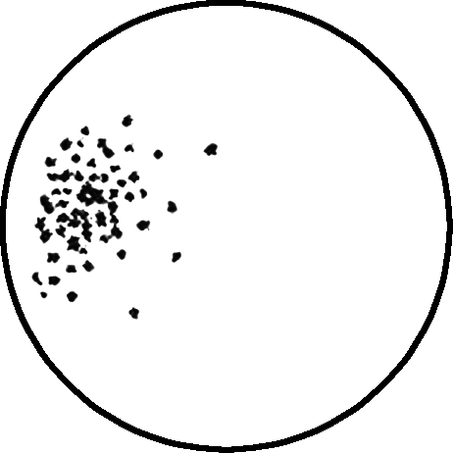
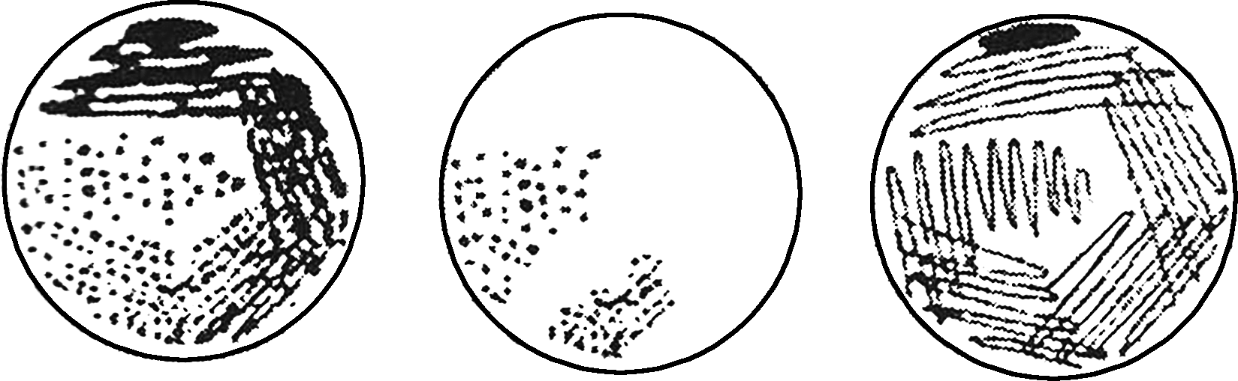
A B C 图2

(4) 乙同学尝试采用不同于甲同学的接种方法进行实验，其中一个平板经培养后的菌落分布如图2所示，推测该同学接种时可能的操作失误是________。
32.（8分）为寻找适合建立种群“S”型增长模型的实验变量组合，某兴趣小组研究了接种量和溶氧量（用摇床转速来控制）对培养液中酵母菌种群数量变化的影响，结果如下图。请分析回答：
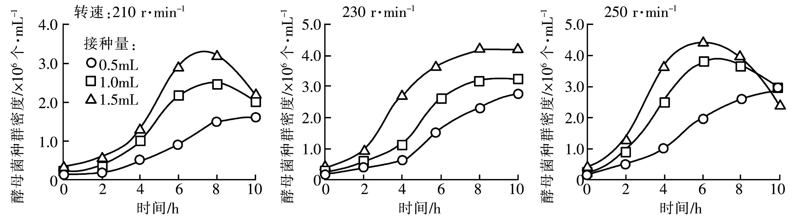

（1）实验前，需对酵母菌进行活化处理，目的是 。
（2）配制酵母菌培养液时，需控制培养液的浓度，浓度过高则会导致 。对培养液进行灭菌时，切断高压蒸汽灭菌锅热源后，须待观察到 时，才能打开放气阀以释放锅内余气，最后开启锅盖取出培养液。
（3）接种量相同时，摇床转速为250r·min-1的酵母菌种群在前6h增长较快的原因是
。
（4）根据实验结果，较适合建立种群“S”型增长模型的变量组合有 、 。

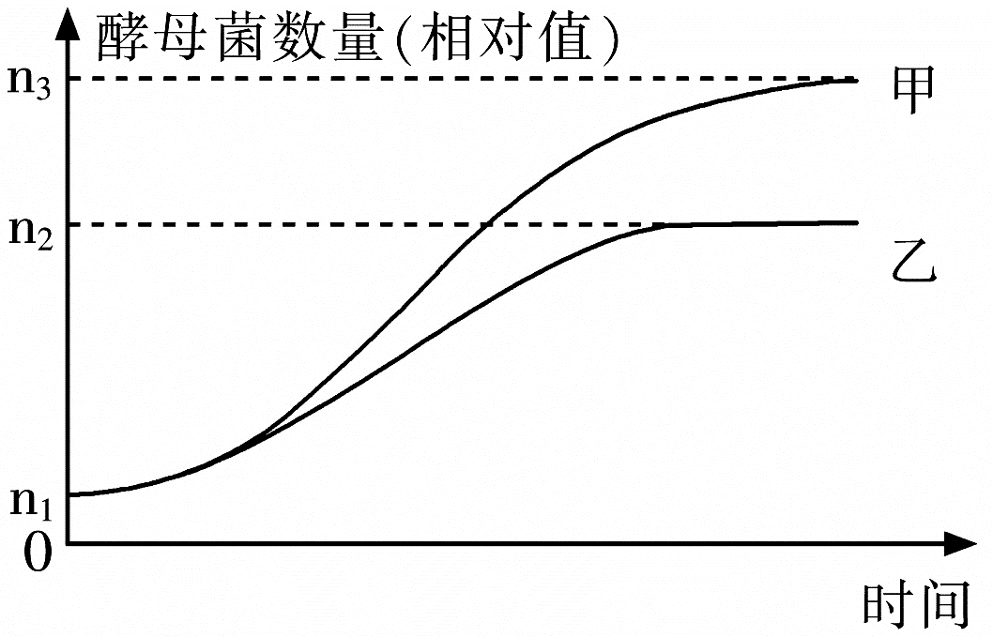
（5）右图是采用血细胞计数板直接计数和稀释涂布平板法计数两种方法 计数培养液中酵母菌数量时得到的结果，其中采用稀释涂布平板法计数的是曲线 ，依据是 。
33.（8分）临床上常常利用血液中DNA进行身份鉴定、基因诊断等，但血液中DNA含量少、不易提取。为了从血液中获取更多的DNA，科研人员以大鼠血液为材料，尝试比较两种提取DNA的方法，主要操作如下：
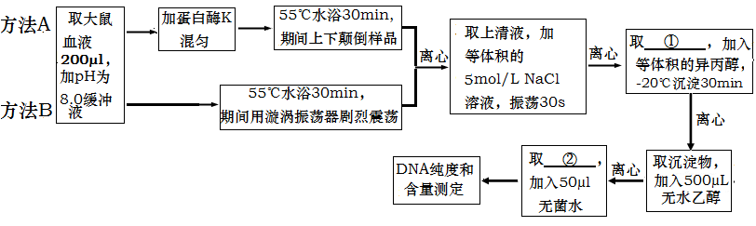
实验结果（表中OD260反映溶液中核酸的浓度，OD280反映溶液中蛋白质或氨基酸的浓度。理论上，纯DNA溶液的OD260/OD280为1.8） ：
提取方法 | OD₂₆₀ | OD₂₈₀ | OD₂₆₀/OD₂₈₀ | DNA含量（μg/mL血液）
方法A | 0.304 | 0.188 | 1.62 | 38
方法B | 0.612 | 0.420 | 1.46 | 76.5
请回答下列问题：
（1）补全相关实验步骤：① ，② 。
（2）实验中利用异丙醇溶液纯化DNA的原理是 。（2分）
（3）与用鸡血作实验材料相比，从哺乳动物的血液中提取的DNA总是很少，这是因为 。
（4）两种方法中OD₂₆₀/OD₂₈₀均低于1.8，主要原因是 ；其中方法A的OD₂₆₀/OD₂₈₀更接近1.8，原因是 。
（5）根据实验结果，从人血液中提取DNA时应优先选择方法 （“A”、“B”）。

江苏省仪征中学2020届高三生物选修一、三综合练习答案
一、单项选择题：
1．D 2．C 3．D 4．D 5．C 6．A 7．D 8．C 9．A 10．A
11．C 12．D 13．A 14．D 15．B 16．D 17．A 18．D 19．D 20．A
二、多项选择题：
21．ABD 22．ABD 23．AC 24．ABC 25．ACD
三、非选择题：本大题包括8个小题，共65分
26．（8分）
（1）人工合成（或“化学合成”） NcoI、BamH I 和 DNA 连接酶（限制酶和 DNA 连接酶）
（2）重组质粒 1 酶切片段自身连接（或“相互连接”） C
（3）草丁膦 （4）逆转录 转录 （5）死亡害虫数
27．（9分）(1) 预期嵌合抗体的功能 推测应有的氨基酸序列
(2)脱氧核苷酸 标记基因
(3)浆细胞(效应B细胞) 抗原—抗体杂交
(4)获得杂交瘤细胞 获得能够产生特异性抗体的杂交瘤细胞
28．（8分）
(1)细胞的全能性 脱分化 (2)果胶（或纤维素） 液体 (3)2，4—D
(4)①L3 ②甲组置于光照条件下培养，乙组置于黑暗条件下培养，其它条件相同且适宜；
③愈伤组织的个数和愈伤组织的诱导率。
29．（8分）
（1）原代培养 接触抑制 （2）输卵管或卵巢 体外受精 早期胚胎培养
（3）胚胎移植 胚胎冷冻 （4）内细胞团
30.（8分）（1）已被破坏的生态环境（或受损的生态系统）
⑵本地性、强净化作用及良好的经济价值 破坏了物种多样性
⑶氧气（空气） 无机盐被充分吸收 自我调节能力
⑷物质循环再生 物种多样性（2分，答出其中一点给1分）
31. (8分)(1) 冷凝后并倒置(少一不给分) 皿盖上的冷凝水落入培养基
(2) 在火焰旁冷却接种环(并打开棉塞)、将试管口通过火焰
(3) 平板划线法 划线的首尾区域不应相连 划线应在酒精灯火焰附近进行 A (4) 涂布不均匀
32.（8分）
（1）让处于休眠状态的酵母菌恢复正常的生活状态
（2）酵母菌失水过多死亡 压力表指针回到零
（3）氧气供应充足，酵母菌代谢旺盛，增殖快
（4）转速230r·min⁻¹，接种量1.0mL 转速230r·min⁻¹，接种量1.5mL
（5）乙 稀释涂布平板法只计数活的酵母菌，血细胞计数板直接计数会将死细胞一起计数
33.（8分）
（1）上清液 沉淀物
（2）DNA不溶于异丙醇，而有些杂质能溶解（2分）
（3）哺乳动物血液中只有白细胞内有DNA(或哺乳动物红细胞中无细胞核)
（4）溶液中混有较多的蛋白质 蛋白酶K能催化部分蛋白质的水解 （5）B

